Ma | 26 juli 2021  Kracht Uith 85%  oldnew | STWBOS-TRAINING  Rompstabiliteit en kracht  Leerdoel: Kracht bovenbenen en romp  Lange inwerkperiode & K1; mag beste 30 minuten zijn. Let vooral; op de techniek van de oefeningen en niet op de zwaarte ervan.  Kracht Uithoudingsvermogen: Ca 30 40 herhalingen: veel krachtoefeningen. Boven benen en romp (buik/rug)  Oldnew: Oefeningen afwisselen oude vorm en nieuwe vorm die mogelijk meer profijt geeft.  Let op 30” = 30 seconden en 2’ = 2 minuten
LET OP | Plaats | Arboretum trappetjes Holleweg
18:30u | Inwerken | Inlopen  10min rustig inlopen (dus niet wandelen), 20x kruispas voorlangs, 20x kruispas achterlangs (neem armen in beweging mee), 20x knieheffen, 20x hakaanslag  Rustig wandelen 10x buitenkant/binnenkant schoenen  4x door knieën – opspringen en 180º of 360º in lucht draaien  Armen en benen inzwaaien etc. Afsluiten met rek/strekoefeningen | 15  min
18:45u | K1 | Grondoefeningen – buikspieren en voorbereiden kracht benen  Handstand: Planken (zagen en zijwaarts)  Zittend: situps en linkerelleboog naar rechterknie  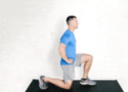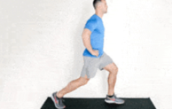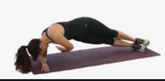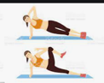 | 15  min
19:05 | K2 | Serie 1  - Trappetje opspringen met twee benen – rechtop  - Trappetje opspringen met twee benen – diepzittend  - Trappetje opspringen met twee benen – rechtop  - Trappetje opspringen met twee benen – diepzittend  - Trappetje hardoplopen  - Trappetje elke trede  - Trappetje zijwaarts springen  - Trappetje zijwaarts springen achterop met hak!  - Trappetje zijwaarts springen  - Trappetje zijwaarts springen achterop met hak!  Serie 2x-3x herhalen; steeds voldoende rust tussen oefeningen
19:40u |  | Uitlopen

